Кировское областное государственное бюджетное учреждение социального обслуживания

«Мурыгинский детский дом - интернат «Родник»

**ОТЧЁТ**

**ПО СОЦИАЛЬНО - РЕАБИЛИТАЦИОННОЙ РАБОТЕ**

**ОТДЕЛЕНИЯ**

**ДЛЯ ИНВАЛИДОВ МОЛОДОГО ВОЗРАСТА**

**ЗА 2022 ГОД**

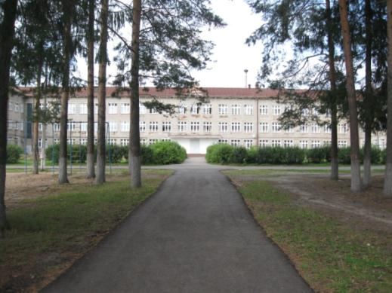

Подготовила:

заведующая отделением ИМВ

Е.А. Чарушникова

Мурыгино, 2022 год

**Раздел 1. Основные функции работы отделения.**

Отделение предназначено для проживания инвалидов молодого возраста (1 и 2 групп) от 18 до 35 лет.

**Задачи работы отделения:**

1. Увеличение возраста пребывания ПСУ в интернате;
2. Проведение перевода ПСУ из отделения ППП в отделение ИМВ с кратчайшими сроками адаптации, благодаря преемственности в воспитательном процессе между отделениями;
3. Оказание своевременной социально - педагогической, правовой и иной помощи ПСУ отделения;
4. Продолжение работы над формированием здорового образа жизни и безопасности жизнедеятельности, вовлечение ПСУ отделения в трудовую деятельность;
5. Укрепление психического и физического здоровья, обеспечение эмоционального благополучия с учётом индивидуальных возможностей каждого.

**Статистика за 2020 - 2022 г.г. отделения «Инвалидов молодого возраста»**

1. о движении ПСУ на отделении (в разрезе пяти лет):

|  |  |  |  |  |  |  |
| --- | --- | --- | --- | --- | --- | --- |
|  | **Прибыло**  **с отделения**  **ППП, Милосердие** | **Выбыло** | | | | **Умерло** |
|  |  | **в ПНИ** | **на отделение Милосер-**  **дие** | **в семью** | **Для самостоятельного**  **проживания** |  |
| **2020 год** | 4 чел. (с ППП) | 1 чел. | - | - | 2 чел. | 1 чел. |
| **2021 год** | 4 чел. | 9 чел. | - | 1 чел. | - | 1 чел. |
| **2022 год** | 6 чел. (с ППП)  2 чел. (с «Милосердия») | 7 чел. | - | - | 3 чел. | - |

1. о количестве ПСУ на отделении ИМВ (в разрезе трех лет):

|  |  |  |  |  |  |
| --- | --- | --- | --- | --- | --- |
| **2020 год** | | **2021 год** | | **2022 год** | |
| На начало года | На конец года | На начало года | На конец года | На начало года | На конец года |
| 137 чел. | 138 чел. | 138 чел. | 131 чел. | 131 чел. | 133 чел. |

Расположение проживающих на отделении – по половому признаку, возрастным и психическим особенностям, по уровню усвоения трудовых навыков. Уменьшение количества воспитанников отделения связано в основном с их выбытием их Учреждения по достижении ими 35- летнего возраста

На 31.12.2022 года в отделении ИМВ проживало 133 получателя социальных услуг:

2 этаж – 59 человек - юноши),

3 этаж – 47 человек - девушки, 27 человек – юноши.

Из них по группам:

1. Группа « Богатыри» - 27 человек,
2. Группа « Трудовики» - 23 человека,
3. Группа « Чебурашки» - 18 человек,
4. Группа « Олимп» - 18 человек,
5. Группа « Росинки» - 23 человека,
6. Группа « Золушки» - 24 человека.

Над решением данных задач работал педагогический коллектив (на конец 2022 года) в составе:

2 воспитателей (по штатному расписанию - 6 чел.), 5 инструкторов по труду (по штатному расписанию – 8 чел.), двух специалистов по социальной работе, заведующего отделением. Также на отделении есть штатная единица педагога - психолога, но она не была занята.

В отделении ИМВ организована работа по предоставлению социальных услуг, гарантированных государством:

- социально - педагогических,

- социально - бытовых,

- социально - медицинских,

- социально - правовых.

- социально – трудовых,

- социально - психологических

Педагогический коллектив отделения работает по программе «Подготовка инвалидов молодого возраста к самостоятельной жизни в современном обществе»

**Раздел 2. Дневная социальная занятость получателей социальных услуг.**

Получение основного общего образования по АООП

Профессиональная подготовка в учреждениях профессионального образования

Реализация программ по АДООП на базе ДДИ и др. Учреждений

Участие в технологии «сопровождаемое

проживание» в «Многопрофильном Реабилитационном центре на Казанской

Официальное трудоустройство ПСУ

Предпрофес-сиональная подготовка (труд в мастерских и на благо ДДИ)

Участие в культурно – досуговой деятельности и \или ее организация ПСУ

Участие ПСУ в технологии «учебно- тренировочное проживание»

**Социальную дневную занятость ПСУ можно разделить на несколько основных направлений:**

1. **Получение образования:**

**- основного общего образования по АООП** ПСУотделения ИМВорганизовано на базе Учреждений образования:

|  |  |  |
| --- | --- | --- |
| **Юрьянского района** | **Опаринского района** | **города Кирова** |
| - МКОУ ООШ села Загарье,  - МКОУ ООШ поселка Гирсово | - КОГОБУ ШИ с ОВЗ п. Опарино на базе Мурыгинского ДДИ; | - КОГОБУ «Школа – интернат для обучающихся с ОВЗ г. Кирова (школа – интернат для детей с нарушением слуха»;  - КОГОБУ «Центр дистанционного образования детей» |

**- профессионального образования:**

на базе КОГПОБУ «Кировский многопрофильный техникум» (получаемые профессии «швея», «штукатур», «столяр»)

**- дополнительного образования по АДООП**:

на базе Мурыгинского ДДИ «Родник» на основании лицензии на дополнительное образование (подробная информация будет дана в разделе «Кружковая работа»)

|  |  |  |  |  |  |
| --- | --- | --- | --- | --- | --- |
| **Название Учреждения \ программа обучения** | **2018 год** | **2019 год** | **2020 год** | **2021 год** | **2022 год** |
| **МКОУ ООШ с. Загарье** (основная общеобразовательная программа (АООП СИПР) |  |  | 21 человек | 21 человек | 20 человек |
| **МКОУ ООШ п. Гирсово** (основная общеобразовательная программа (АООП СИПР) |  |  |  | 3 человека | 7 человек |
| **КОГОБУ ШИ с ОВЗ п. Опарино** (основная общеобразовательная программа (АООП СИПР) |  |  |  | 8 человек | 16 человек |
| **КОГОБУ «Школа – интернат для обучающихся с ОВЗ г. Кирова** (школа – интернат для детей с нарушением слуха»(основная общеобразовательная программа (АООП СИПР) |  |  |  | 10 человек | 10 человек |
| **КОГОБУ «Центр дистанционного образования детей»** (основная общеобразовательная программа (АООП СИПР) |  |  |  | 3 человека | 2 человека |
|  |  | **ИТОГО:** | **21 человек** | **45 человек** | **55 человек** |
| **КОГБУСО «Мурыгинский детский дом – интернат «Родник»** (адаптированная дополнительная основная общеобразовательная программа (АДООП) |  |  | Получена лицензия на дополнительное образование, но реализация данных программ не начата | Реализация данных программ не начата | Реализация программ дополнительного образования начата с 01.05.2022 года на основании Лицензии на данный вид деятельности |
|  |  |  | **____** | **____** | **133 чел.** |

1. **Трудовая деятельность на отделении представлена такими направлениями, как:**
   1. **Обучение предпрофессиональным навыкам на базе трудовых мастерских (профессиональным – на базе КОГПОБУ «Кировский многопрофильный техникум»):**

Много внимания на отделении Инвалидов молодого возраста трудовому обучение (трудотерапии). Она назначается врачом, виды труда дифференцированы с учётом индивидуальных возможностей каждого проживающего и дозированы по времени. На основе рекомендаций врача разработана «Инструкция по лечебно - трудовой деятельности» и полный список проживающих, участвующих в ней воспитанников. Профессионально-трудовое обучение на базе МДДИ осуществляется по следующим профилям: швейное дело (вариант для девочек), столярное дело (вариант для мальчиков); картонажное дело, рукоделие (девушки), растениеводство (девушки и юноши), малярное дело (юноши).

Швейное дело и столярное дело – это традиционные профили предпрофессиональной подготовки воспитанников, которые реализуются уже много лет и до сих пор не потеряли своей актуальности.

**Швейное дело**

В процессе обучения девушки осваивают необходимые в быту и посильной индивидуальной трудовой деятельности знания и умения по швейному делу. Вместе с тем, предлагаемый учебный материал служит базой для последующего овладения профессией швеи в Кировском многопрофильном техникуме.

Теоретическое обучение направлено на формирование у воспитанниц знаний  основ материаловедения, устройства бытовых швейных машин, технологии пошива легкой одежды, постельного белья и др.

**Столярное дело**

Профиль предпрофессиональной подготовки «Столярное дело». Обучающиеся приобретают навыки владения столярными инструментами и приспособлениями, узнают правила ухода за ними.

Освоение новых методов работы с древесиной направлено на совершенствование навыков, умений конструирования и сборки столярных изделий. Большое внимание уделяется правилам безопасности труда, производственной санитарии и личной гигиене, что так же является залогом успешной работы в мастерской. Данное обучение в мастерской также шаг к получению профессии «столяр» в базовом техникуме.

**Картонажное дело. Рукоделие.**

Основные направления для обучение девушек в картонажной мастерской: картонажное дело и рукоделие.

На занятиях в мастерской в доступной форме раскрывается технологический процесс производства бумаги, даются разъяснения по таким понятиям как: макулатура; древесина; целлюлоза. Затрагивается проблема экологии: защита леса, переработка вторичного сырья.

Также при работе с бумагой и картоном учащиеся получают первоначальные представления о графике: элементарные понятия о техническом рисунке, эскизе, простейших чертежах, сами стараются выполнять эту работу’ с помощью измерительных инструментов.

В процессе занятий вязания формируются все психические процессы, развиваются художественно - творческие способности и положительное восприятие окружающего мира.

Формирование трудовых навыков и умений происходит в едином процессе ознакомления детей с рукоделием, культурой и эстетическими ценностями своего народа.

Также формируются навыки обращения с инструментами, которые необходимы для вязания.

**Растениеводство.**

На занятиях по растениеводству ребята получают трудовые навыки по выращиванию и уходу за комнатными, цветочно-декоративными растениями, овощными культурами учатся использовать их для оформления территории, приобретают навыки работы с сельскохозяйственным инструментом. Также приобретают обще трудовые умения и навыки, которые помогут учащимся в жизни - это пользоваться инструментами с соблюдением всех правил [техники безопасности](https://pandia.ru/text/category/tehnika_bezopasnosti/), соблюдать форму одежды, умению содержать свое рабочее место в порядке, планировать и анализировать свою работу. Усвоенные учащимися организационные умения и навыки впоследствии закрепляются, как полезные привычки и облегчают переход к самостоятельности в жизни.

**К сожалению, обучение рукоделию и растениеводству пока так и остаются на уровне обучения воспитанников на базе Учреждении, получение профессий по данным модулям в профессиональных образовательных учреждениях пока не предусмотрено.**

**Малярное дело.**

Назначение мастерской – теоретическая и практическая подготовка обучающихся к получению первоначальных профессиональных навыков для подготовки к получению профессий: штукатур, маляр. Процесс труда в мастерской складывается из отдельных технологических операций. Например, - это смачивание поверхности водой, приготовление раствора, оштукатуривание поверхности, окрашивание поверхности и др. В зависимости от условий одна и та же операция выполняется с помощью разных приемов. Отработанные до автоматизма навыки – также являются ступенькой к обучению в многопрофильном техникуме для получения профессии «штукатур».

Более подробно информация об обучении воспитанников предпрофессиональным навыкам на базе мастерских будет рассмотрена ниже в разделе: «Предоставление социально- трудовых услуг на отделении».

* 1. **Обучение профессиям на базе КОГПОБУ «Кировский многопрофильный техникум»:**

|  |  |  |  |  |  |
| --- | --- | --- | --- | --- | --- |
| **Название ОУ** | **2018 год** | **2019 год** | **2020 год** | **2021 год** | **2022 год** |
| **КОГПОБУ «Кировский многопрофильный техникум»** (а**даптированные программы профессионального обучения (АППО)** | 6 человек (швея),  7 человек (столяр строительный) | 13 человек (столяр строительный)  4 человека (швея)  6 человек (штукатур) | 5 человек (начато обучение по профессии «столяр строительный», не закончено, т.к. Учреждение закрыли на изоляцию); 1 ПСУ выбыл на самостоятельное проживание, не закончив обучение | 4 человека закончили обучение по профессии «столяр строительный» после снятия изоляции | Не обучались |
| **ИТОГО:** | **13 чел.** | **23 чел.** | **______** | **4 чел.** | **______** |

Кроме обучения вышеназванным предпрофессиональным навыкам все воспитанники, кто состоянию психического и физического здоровья может привлекаться к труду, под контролем педагогов выполняют работы по уборке и благоустройству территории Учреждения. Это такие виды работ, как:

- уборка мусора, листьев, хвои, снега, льда (по сезонам) на территории Учреждения;

- уборка снега с козырьков, навесов, крыш (после инструктажа по ТБ и под контролем инженера по ТБ и ОТ и инструктора по труду);

- окашивание газонов, декоративное подстригание кустов;

- создание простейших композиций для благоустройства территории.

Отдельно хочется отметить, что в весенне – осенний период все группы отделения участвуют в проекте «Урожайные грядки» - это выполнение огородных работ от начала: посадка рассады, овощных грядок в весенний период (март – май) до уборки урожая и осенней обработки почвы (август – октябрь). Выращенные овощи затем используются для обучения ПСУ приготовлению простейших блюд из овощей.

**Организация трудотерапии на базе ДДИ**

**(информация на 31 декабря соответствующего года)**

|  |  |  |  |
| --- | --- | --- | --- |
| **Направление** | **2020 год** | **2021 год** | **2022 год** |
| Картонажная мастерская | 11 | 11 | 10 |
| Швейная мастерская | 14 | 15 | 14 |
| Столярная мастерская | 15 | 13 | 12 |
| Растениеводство | 14 | 15 | 17 |
| Малярная мастерская | 11 | 10 | 10 |
| Уборка и благоустройство территории | 31 | 27 | 25 |
| Оказание посильной помощи службам ДДИ | 7 | 4 | 4 |

**Вывод по данному направлению**: трудовая активность воспитанников, желание заниматься в мастерских, оказывать посильную помощь Учреждению и труд на благоустройстве территории доказывает, что в условиях Учреждения данные направления актуальны, успешно реализуются и способствует социализации воспитанников с ограниченными возможностями здоровья.

* 1. **Обучение самообслуживанию ПСУ:**

|  |  |  |  |
| --- | --- | --- | --- |
| **Направление деятельности** | **2020 год** | **2021 год** | **2022 год** |
| Обучение самообслуживанию | 29 | 28 | 29 |

В отделение Инвалидов молодого возраста поступает все больше воспитанников из отделения «Милосердие», которые имеют тяжелые и множественными нарушениями развития  (с тяжелой степенью  умственной отсталости, ДЦП, синдром Дауна и др.), собственная речь их находится в диапазоне от полного ее отсутствия до звукокомплексов, звукоподражаний, либо отсутствует вообще. Для них характерно пассивное подчинение, трудности в понимании устного обращения, требуется наглядно-действенная инструкция с жестовым или мимическим уточнением, отмечается слабый интерес к новым предметам. Привлечь их внимание к чему-либо удается лишь на очень непродолжительное время. При выполнении заданий затруднено принятие помощи взрослого. Они не способны к переносу показанного способа действия на аналогичное задание, не различают функционального назначения многих предметов. Основным способом усвоения нового являются лишь совместные действия со взрослым. Самостоятельные действия только на уровне отдельных операций, отсутствует навык самоконтроля, эти воспитанники с трудом ориентируются, навыки самообслуживания почти полностью отсутствуют, они нуждаются в уходе. Более сформированными оказываются навыки приема пищи: они открывают рот, держат ложку в руке, едят при этом неаккуратно. **Поэтому самая главная цель: обучение данных воспитанников самым главным и основным навыкам самообслуживания**: посещение туалета (в сопровождении взрослого, с сотрудником, более «сильным» воспитанником или самостоятельно в зависимости от степени заболевания; уход за собой (умывание, подмывание, причесывание, одевание и пр.) Процесс формирования того или иного навыка у ребенка происходит с большим трудом и требует длительного времени. Он разделен на следующие этапы:

1. ПОДГОТОВИТЕЛЬНЫЙ.  Не продолжителен по времени. Задача - создать у воспитанников положительное отношение, например к умыванию (основной метод –разъяснение).

2. ДИДАКТИЧЕСКИЙ. Обучение приемам выполнения, установление их логической последовательности (основной метод - метод показа).

3. ПРАКТИЧЕСКОЕ УСВОЕНИЕ навыка. Самый продолжительный этап. Осуществляется при помощи методов требования и упражнения (при необходимости - метод совместных действий).

4. КОНТРОЛЬ УСВОЕНИЯ воспитанниками навыка с целью определения уровня его сформированности (проверяется методом указующего жеста, речевой инструкции).

Социальное развитие также имеет огромное значение для таких воспитанников. По данному направлению работа строится  следующим образом:

- формируем активную реакцию на вербальное обращение, речь.

- формируем умение сосредотачивать внимание при обращении взрослого к воспитаннику.

- вырабатываем желание взаимодействовать со взрослым.

- формируем умение выполнять простую вербальную инструкцию.

- учим слушать речь взрослого и понимать ее.

- учим знать назначение предметов окружающего быта.

- учим узнавать действия бытового характера, показывать их, по возможности называть.

Самое главное в  работе с такими воспитанниками - терпение. Кропотливое выполнение работы персонала с таким воспитанником приведет к тому, что он (ПСУ) сам начнет выполнять все то, что от него требуют, сначала под наблюдением, а затем самостоятельно. Правильно подобранная коррекционно-развивающая и реабилитационная работа - ключ к раскрытию потенциальных возможностей воспитанника.

**Таким образом,** планомерная и постоянная работа по освоению культурно-гигиенических умений превращаются в привычки-действия (навыки), выполнение которых становится потребностью. Воспитанники выполняют требования личной и общественной гигиены, у них постепенно возрастает сознательное отношение к своему поведению и контролю за ним, что способствует полноценному развитию и становлению личности подростка.

* 1. **Официальное трудоустройство в сторонние организации:**

Мощным средством реабилитации, дающей уверенность в себе, и осознание ценности своей жизни, является официальное трудоустройство проживающих в сторонние организациях, такие как:

- ИП « Копылов В.А.» (разнорабочие, деревообработка).

- ООО «Концепция социального питания» (столовая детского дома - интерната (буфетчики, разнорабочие).

- МДДИ «Родник» (уборщики служебных помещений)

Работа по трудовым договорам со сторонними организациями проводится согласно требованиям охраны труда, техники безопасности, соблюдения трудовой дисциплины, выполнения инструкций, правил внутреннего трудового распорядка с соблюдением основ Трудового Законодательства.

**Трудоустройство инвалидов молодого возраста в сторонние организации**

|  |  |  |  |  |
| --- | --- | --- | --- | --- |
| **Название организации** | **Должность** | **2020 год** | **2021 год** | **2022 год** |
| **ИП «Копылов В.А. (пилорама)** | Разнорабочие | **7** | **6** | **5** |
| **ООО** **«Концепция социального питания» (столовая)** | Буфетчики, разнорабочие | **1** | **2** | **3** |
| **МДДИ «Родник»** | Уборщики служебных помещений | **0** | **0** | **4** |
| **«Вятка – Старт»** | Спортсмен | **1** | **0** | **0** |
| **ИТОГО:** |  | **9 чел.** | **8 чел.** | **12 чел.** |

* 1. **Информация о предоставлении социально - трудовых услуг на отделении:**

**(обучение начальным профессиональным навыкам).**

**Предоставление социально – трудовых услуг предполагает:**

- организацию и проведение индивидуальных занятий по **социально**-**трудовой** реабилитации с целью восстановления, развития остаточных **трудовых** возможностей, по обучению доступным профессиональным навыкам с учетом адекватных физических и психических возможностей получателя социальных услуг;

- помощь в профориентации, получении образования и (или) квалификации инвалидами (детьми-инвалидами) в соответствии с их способностями и социальной адаптации.

Организация обучения начальным профессиональным навыкам ведётся под руководством инструкторов по труду в мастерских (картонажной, швейной, столярной, малярной, растениеводства) и на благоустройстве территории.

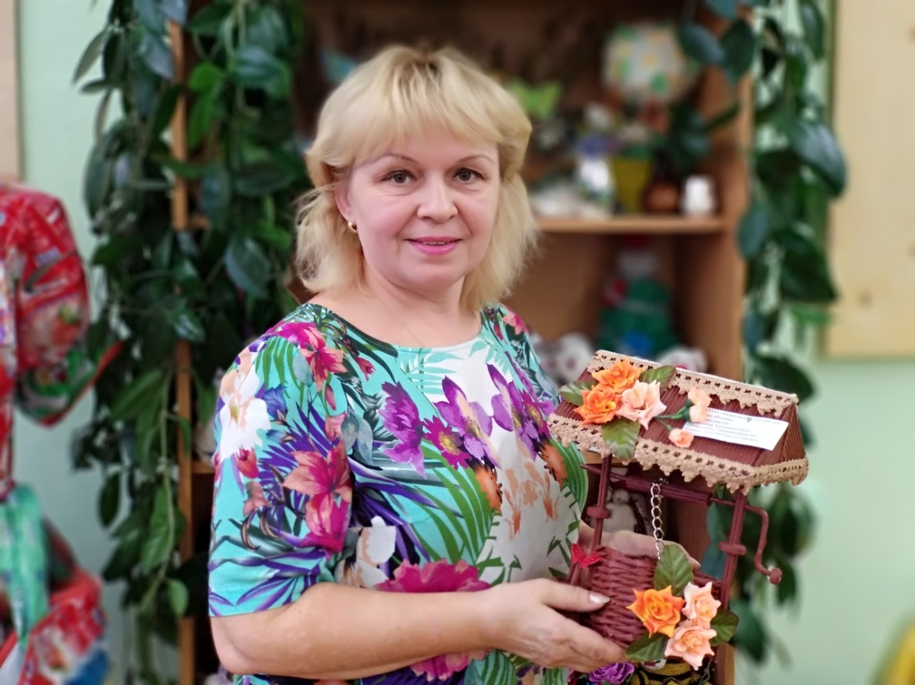 **Инструктор Абрамишвили Н.С.** работала по «Рабочей программе

по технологии на 2022 г.» на группе « Росинки» и «Золушки».

**Актуальность данной программы** в том, что обучение подростков

с ограниченными возможностями швейному делу развивает в них

дисциплину, ответственность, мышление, способность к

пространственному анализу, мелкую моторику рук. Кроме того,

выполнение швейных работ формирует них эстетические

представления, благотворно сказывается на становлении личности.

Способствует социальной адаптации детей и обеспечивает им

в определенной степени самостоятельность в быту.

Программа составлена на основе программы «Трудовое обучение

9 классы. Для образовательных учреждений VII-VIII видов. Под редакцией В.В.Воронцовой. Издательство «Учитель» 2012 г.

Учебная нагрузка в год составляет 43 недели. 860 часов. Из них 490 часов – обязательная нагрузка, 370 часов – индивидуальная. Дневная нагрузка 4 часа.

По программе в 2022 году освоено 808 часов. Программа не выполнена в полном объеме, т.к. некоторое время Учреждение работало в режиме изоляции, что не позволило сотрудникам выполнить всю учебную нагрузку.

**Основные разделы программы:**

- «Ручные строчки и швы»,

- « Машинные строчки и швы»,

- «Уборка служебных помещений и территории» (раздел внесён с 2018 года и продолжает работу в связи с организацией и функционированием на отделении ИМВ технологии «учебно- тренировочное проживание»)

**В ходе реализации данной программы проживающие должны научиться:**

**Ручные строчки и швы.**

**Должны знать:**

- правила поведения и технику безопасности при работе с ручными инструментами;

- назначение и технологию выполнения основных ручных строчек и швов;

- основные приемы ручных строчек в рукоделии;

- приемы выполнения вышивального шва «крестом»;

- виды пуговиц и способы их пришивания;

- способы ремонта одежды вручную, штопка носков;

- правила распорки старых вещей.

**Должны уметь:**

- организовывать свое рабочее место;

- использовать в работе ручные инструменты;

- выполнять основные ручные строчки и швы;

- применять ручные швы в рукоделии;

- вышивать простые рисунки «крестом»;

- подбирать цветные нитки для выполнения ручных работ;

- пришивание пуговиц разными способами;

- определять степень износа изделия и способы его ремонта.

**Машинные строчки и швы.**

**Должны знать:**

- правила поведения и технику безопасности при работе на электрической швейной машине;

- назначение и технологию выполнения машинных строчек и швов;

- основные механизмы и правила работы на электрической швейной машине;

- назначение и виды тканей, признаки лицевой и изнаночной сторон;

- приемы изготовления поделок на электрической швейной машине;

- возможности лоскутной пластики, основные приемы и материалы;

- способы ремонта одежды заплатами;

- способы восстановления швов.

**Должны уметь:**

- организовывать свое рабочее место;

- пользоваться инструментами и электрической швейной машиной;

- выполнять основные машинные строчки и швы;

- выполнять отделочные швы;

- изготавливать простые изделия и поделки на электрической швейной машине ( бахилы, рукавицы, прихватки, фартук);

- определять лицевую и изнаночную сторону ткани.

- определять назначение ткани;

- изготовлять простые изделия в лоскутной технике;

- выполнять ремонт заплатами;

- зашивать разрывы и восстанавливать швы.

**Уборка служебных помещений и территории.**

**Должны уметь:**

-Убирать помещения административных зданий, коридоров, лестниц, санузлов;

- мыть стены, полы, оконные рамы, дверные блоки, радиаторы отопления;

- чистить и дезинфицировать санитарно- техническое оборудование;

- удалять пыль со стен, потолка, мебели и ковровых изделий;

- чистить урны от мусора и промывать их дезинфицирующим раствором,

-собирать мусор и эвакуировать его в установленные места;

- соблюдать санитарию и гигиену в убираемых помещениях.

- иметь навыки работы с метлой, лопатой, граблями, совком, носилками

- очищать дорожки от снега.

- скалывать и убирать лёд.

- убирать снег и лёд в специально отведенные места.

- сгребать мусор с клумб и дорожек.

- сгребать опавшие листья граблями.

-подметать дорожки с твердым покрытием, собирать мусор в валки и кучи, переносить мусора.

- убирать газоны: уборка сучьев и других посторонних предметов, сгребание граблями, удаление с газонов.

- уборка спортплощадки и другие территории ДДИ.

- очищать уборочный инвентарь и устанавливать на места хранения.

**Должны знать:**

- Требования санитарии по содержанию помещения,

- Устройство и назначение обслуживаемого оборудования и используемых приспособлений, способы и технологическую последовательность обработки элементов и технических конструкций служебных помещений.

Кроме пошива изделий в швейной мастерской под руководством Абрамишвили Н.С., девушки учатся не только ремонтировать и шить одежду, но и знакомятся с различными технологиями изготовления сувениров.

В сравнительной таблице в разрезе трёх последних лет хорошо видно, что ассортимент меняется только в связи с потребностями в ДДИ. (см. таблицу ниже)

**Изготовлено продукции в швейной мастерской**

|  |  |  |  |  |
| --- | --- | --- | --- | --- |
| **№** | **Продукция швейной мастерской** | **2020 год**  **(Учреждение на изоляции)** | **2021 год (Учреждение на изоляции с 01.01.2021 по 31.08.2021, конец октября – ноябрь 2021)** | **2022 год** |
| 1. | Пододеяльники | 59 шт. | 99 шт. | 126 шт. |
| 2. | Рукавицы |  |  | 74 пары |
| 3. | Шторы |  | 19 шт. |  |
| 4. | Пелёнки | 96 шт. | 62 шт. | 123 шт. |
| 5. | Простыни | 77 шт. | 3 шт. |  |
| 6. | Наволочка | 6 шт. | 31 шт. | 5 шт. |
| 7. | Костюмы |  | 5 шт. | 28 шт. |
| 8. | Носки шитые |  |  | 375 пар |
| 9. | Ремонт одежды | 180 ед. | 243 ед. | 263 ед. |
| 10. | Чехлы на мягкую мебель |  |  | 3 шт. |
| 11. | Сумка хозяйственная |  |  | 30 шт. |
| 12. | Трусы | 101 шт. | 236 шт. |  |
| 13. | Смирительные рубашки |  | 6 шт. | 10 шт. |
| 14. | Шорты |  |  | 18 шт. |
| 15. | Ростовые куклы |  |  | 4 шт. |
| 16. | Ползунки |  |  | 2 шт. |
| 17. | Пошив наматрацников из клеенки |  | 21 шт. | 19 шт. |
| 18. | Пошив кепок, бандан |  | 29 шт. |  |
| 19. | Пошив мешочков для мочалок |  | 10 шт. | 228 шт. |
| 20. | Пошив сумок для обуви |  | 30 шт. |  |
| 21. | Пошив декоративных подушек |  | 6 шт. | 20 шт. |
| 22. | Пошив «лежанок» для домашних животных |  | 12 шт. | 2 шт. |
| 23. | Реставрация подушек |  |  | 47 шт. |
|  | **ИТОГО:** | **519 ед.** | **876 ед.** | **1392 ед.** |

**МОНИТОРИНГ по программе «Технология» (швейное дело)**

|  |  |  |  |  |  |  |  |
| --- | --- | --- | --- | --- | --- | --- | --- |
| **Знание, умение, навык** | **Содержание диагностического задания** | **2020 год** | | **2021 год** | | **2022 год** | |
| **в баллах** | **в %** | **в баллах** | **В %** | **в баллах** | **в %** |
| 2.Знание ручных швов |  | **1. Ручные строчки и швы** | | | |  |  |
| Выполнение шва «Вперед иголка» | 10 | 100% | 10 | 100% | 10 | 100**%** |
| Выполнение шва «Назад иголка» | 9,4 | 94% | 9,3 | 93% | 9,5 | 95% |
| Выполнение краевого шва | 6,2 | 62% | 6,3 | 63% | 6,5 | 65% |
| Выполнение обметочного шва | 8,33 | 83,3% | 8,4 | 84% | 8,6 | 86% |
|  | **Итого:** | **8,48%** | **84,8%** | **8,5** | **85%** | **8,65** | **86,5 %** |
|  |  | **2. Машинные строчки и швы** | | | |  |  |
| 2. Знание машинных строчек и швов | Выполнение машинных строчек на бумаге по намеченной линии | 6,3 | 63% | 6,3 | 63% | 6,4 | 64% |
| Выполнение шва в подгибку. | 6,3 | 63% | 6,4 | 64% | 6,3 | 63% |
|  | Выполнение стачного шва | 5,8 | 58% | 5,9 | 59% | 6,1 | 61% |
| Выполнение обтачного шва. | 5,65 | 56,5% | 6,6 | 66% | 6,8 | 68% |
| Выполнение окантовочного шва. | 5,41 | 54,1% | 5,4 | 54% | 5,3 | 53% |
| Выполнение двойного шва. | 7,32 | 73,2% | 7,4 | 74,0 | 7,8 | 78% |
| **ИТОГО:** | **6,13** | **61,3%** | **6,3** | **63%** | **6,45** | **64,5%** |
| **ВСЕГО:** | **7,305** | **73,05%** | **7,4** | **74%** | **7,55** | **75,5%** |  |

Мониторинг в течение последних трех лет проводится по двум подгруппам: 1- знание ручных строчек и швов и 2 – знание машинных строчек и швов. Это обусловлено способностями, занимающимися в мастерской девушками. Более сильные могут выполняют работы на швейных машинах, слабые - лишь ручные швы. Однако, не смотря на это, уровень мастерства девушек постоянно растет.

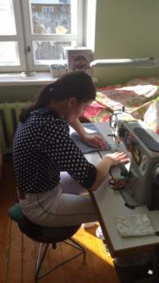 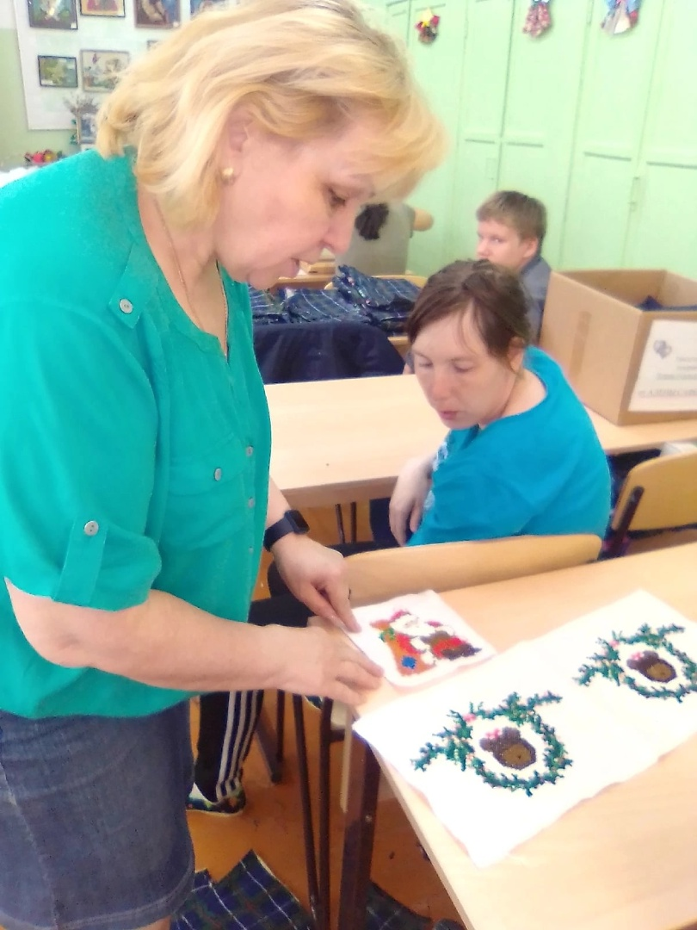 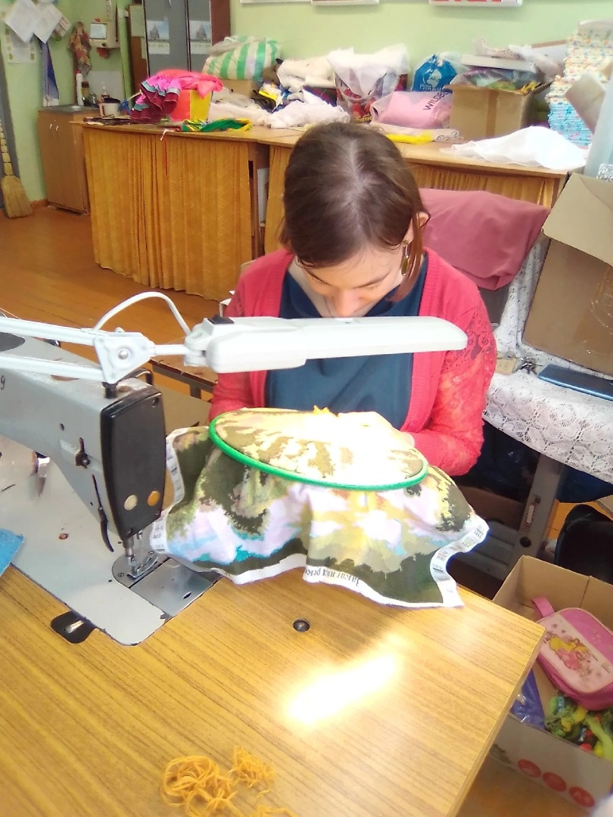

**Методическая деятельность, повышение профессиональной компетентности:**

Абрамишвили Н. С. постоянно занимается самообразованием. Тема для методической работы в 2021- 2022 годах «Повышение эффективности занятий с инвалидами молодого возраста путем внедрения здоровьесберегающей экологической технологии – ЭЗТ».

Также в этот период работы она:

- посещала открытые занятий педагогов отделения;

- участвовала работе производственных и методических совещаниях на отделении (при работе на изоляции);

- подготовила и провела открытое занятие «Пошив сумки «шоппер»» (апрель 2022 года)

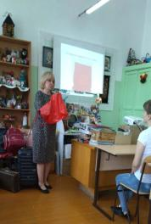 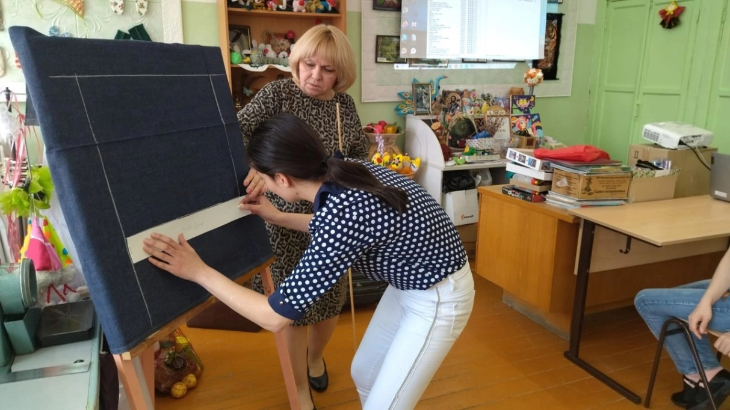 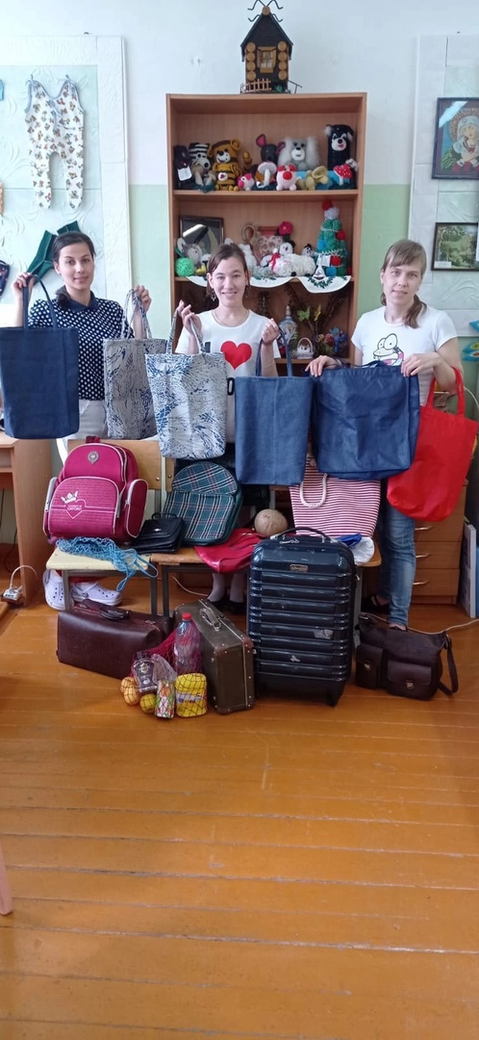

***На открытом занятии в швейной мастерской (инструктор Абрамишвили Н.С.)***

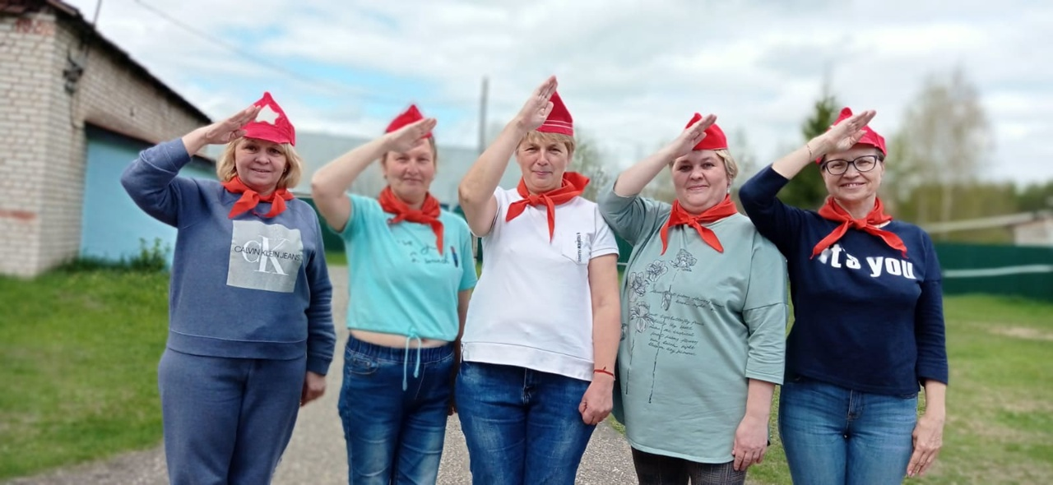

***Участие а Акции, посвященной 100-летию Пионерии ( и костюмирование)***

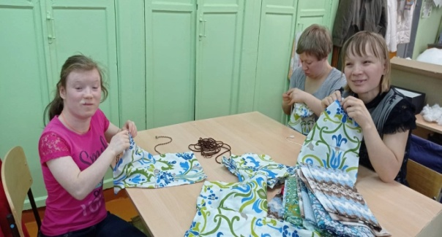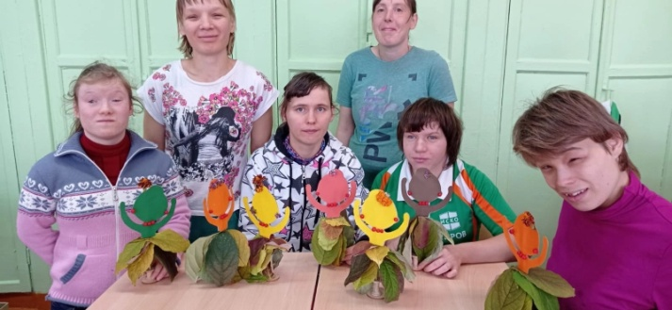

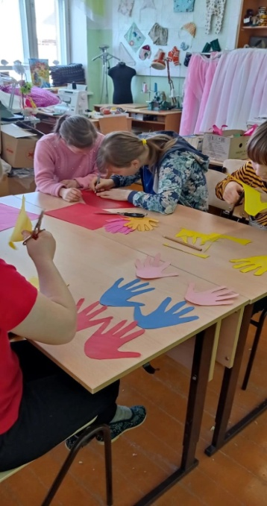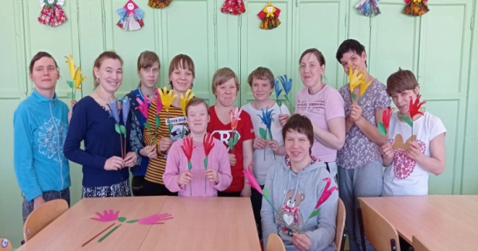 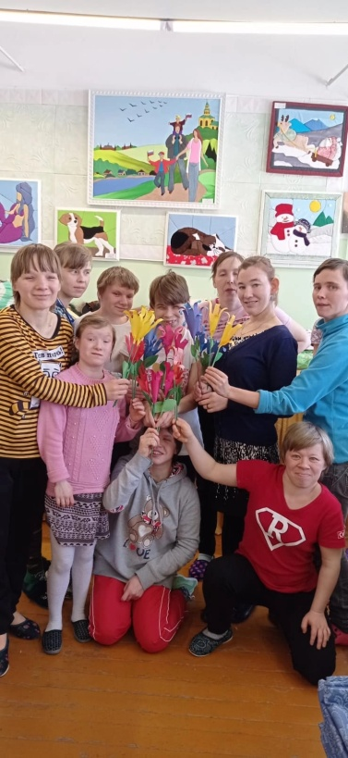

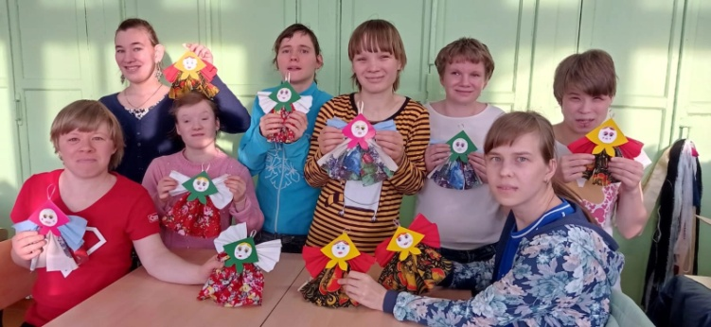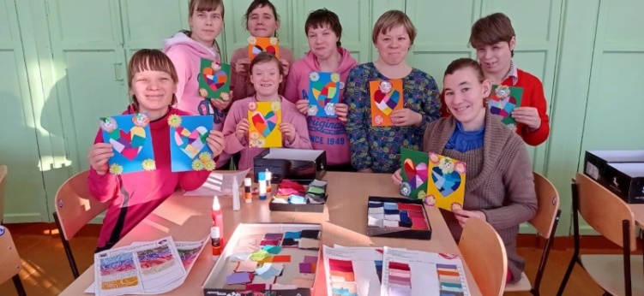

***На дополнительных занятиях вне программного материала (мастер- классы)***

**Участие в выставках, конкурсах и выставках ДПИ:**

- участие в конкурсе «Женщина года 2021» (дистанционно с предоставлением документов и фотовидеоматериалов (декабрь 2021 года, подведение итогов март 2022 года, Победитель в номинации «Муза Милосердия»);

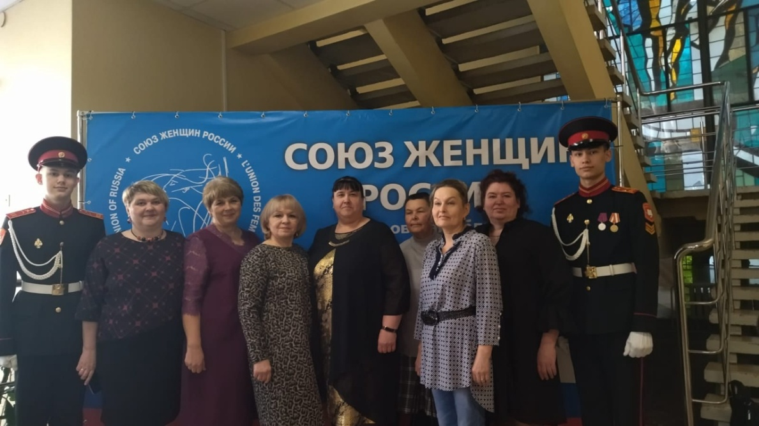

- участие областном конкурсе «Пою мое Отечество» (номинация: «Храм моей мечты» февраль 2022 года);

- участие в конкурсе на приз газеты «Юрьянские вести» «Моя формула ЗОЖ» (апрель 2022 года);

- участие в районном конкурсе «Рукотворное чудо- 2022» (3 диплома за 1 место в номинации «Рукотворная картина», Диплом куратора конкурса)

- участие в областном турслете «Как здорово, что все мы здесь сегодня собрались!» (август 2022 года) (как костюмер и оформитель творческой части);

- участие в областном конкурсе «Вдохновение» (октябрь 2022 года) (костюмер и оформитель);

- участвовала в областном конкурсе «Созвездие талантов 2022» в роли участника и костюмера (3 место ;

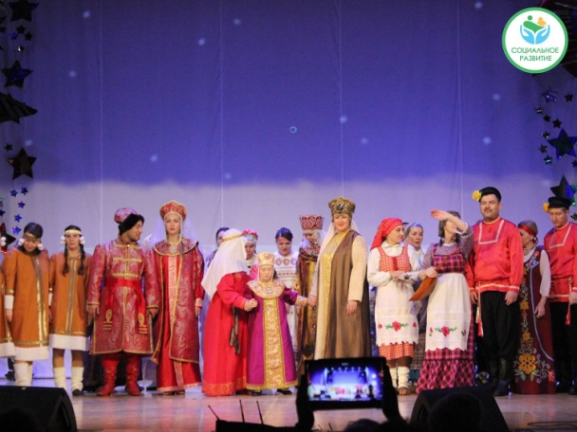

В марте 2018 года создала мини – сайт и продолжает пополнять его на портале «Сеть педагогических работников» (адрес сайта: (ссылка)

Мой <a href = "https://nsportal.ru/abramishvili-natalya-semyonovna" > сайт инструктора по труду</a>

**Организация культурно – досуговой деятельности**.

- беседа – практикум «Дикие и домашние животные» (февраль 2022 года);

- спортивное развлечение «Малоолимпийские зимние игры» (февраль 2022 года);

- проведения гуляния «Проводы русской зимы» (март 2022 года);

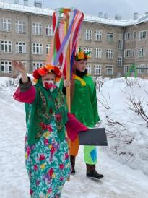

-

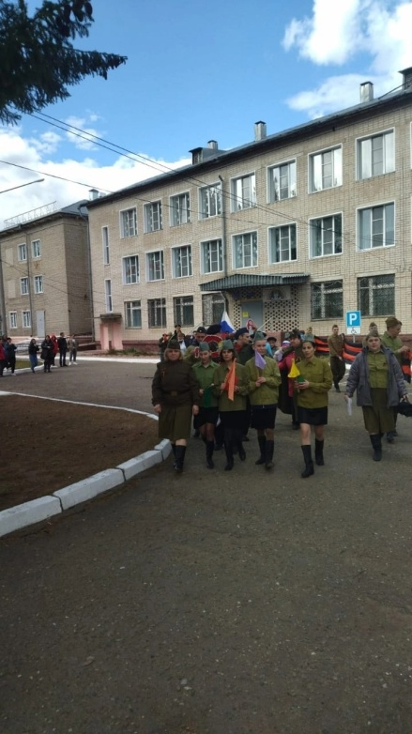 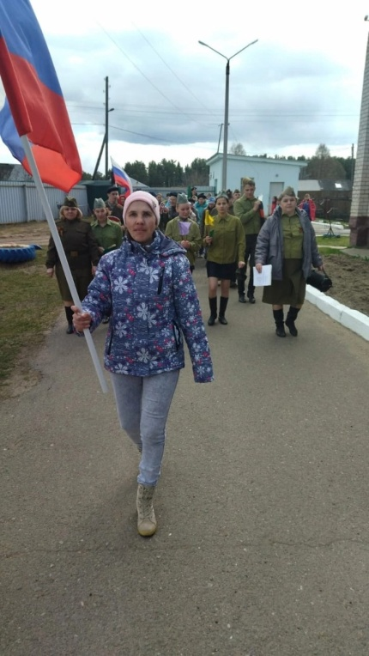

- совместно с другими педагогами Акция «Память! Весна! Победа!» (май 2022 года)

- паломническая поездка «Экскурсия по храмовому комплексу с. Великорецкое» (май 2022 года);

- трудовая линейка с квест – игрой «В здоровом теле – здоровый дух!» (июнь 2022 года)

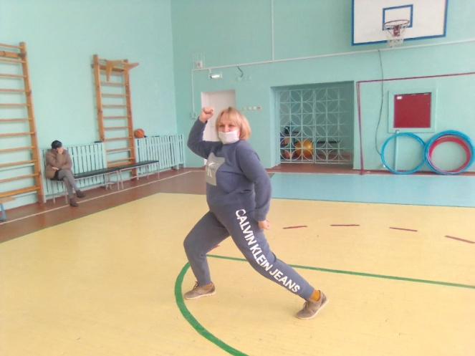 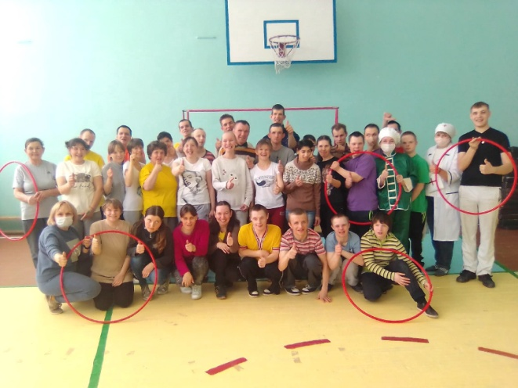

- спортивный праздник «Хотим, чтобы стало модным: здоровым быть и свободным!» (июнь 2022 г.)

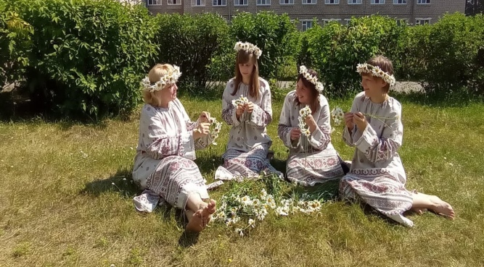 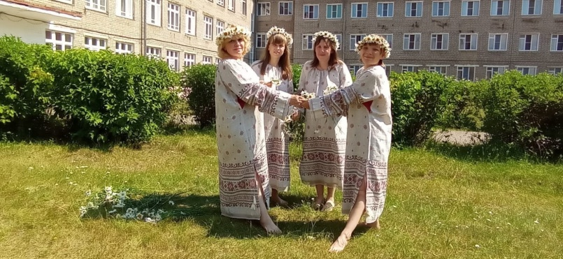

- мастер- класс с фотосессией «Ромашка, ромашка - цветок полевой…» (июль 2022 года)

- товарищеская встерча по мини- футболу совместно с другими педагогами (июль 2022 года)

- экскурсия в пожарную часть (июль 2022 года);

- совместно с другими педагогами отделения организация и проведение походов «Вместе весело шагать!» (июль – август 2022 года);

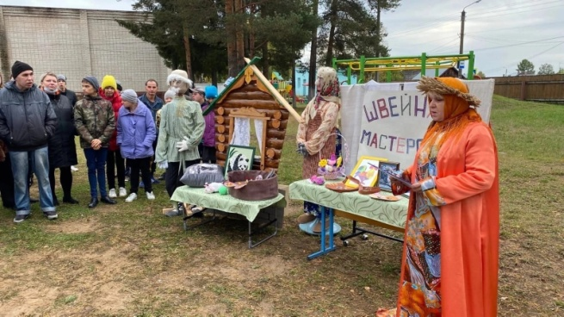 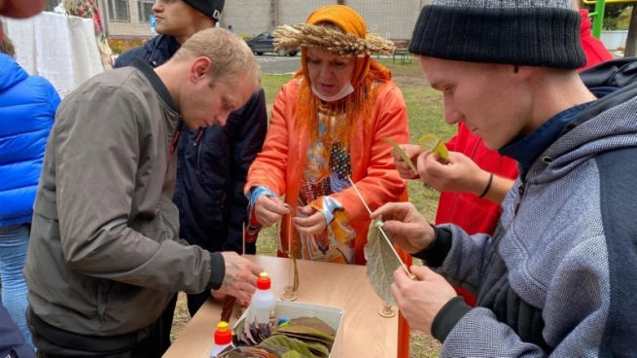

- трудовая линейка «Осенняя ярмарка» (сентябрь 2022 года);

- паломническая поездка «Экскурсия в с. Горохово» (ноябрь 2022 года);

- экологическая прогулка в сосновый бор совместно с другими педагогами (ноябрь 2022 года);

- сопровождение воспитанников на экскурсию в Диораму (декабрь 2022 года);

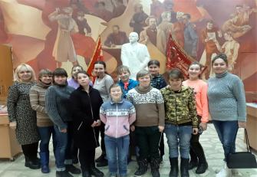

- новогоднее шествие со спортивным развлечением «Новогодний карнавал» совместно с другими педагогами (декабрь 2022 года)

**Таким образом,** реализация программы по технологии (швейное дело) создает условия для развития личности каждого воспитанника путем вовлечения в различные виды труда в соответствии со способностями, интересами и возможностями;

- развивает у них самостоятельность, деловитость, ответственность, инициативность;

- формирует у выпускников профессиональную компетентность в избранной сфере трудовой деятельности в сочетании с профессиональной мобильностью;

- воспитывает культуру личности во всех ее направлениях, связанных с трудовой деятельностью;

- вовлекает в творческий процесс, связанный с обоснованием идеи и конструирования объекта, а при необходимости и его изготовлении.

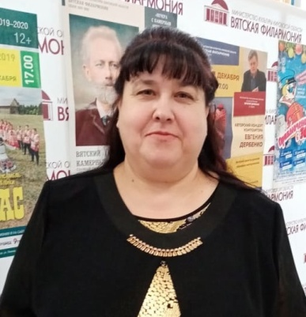

**Инструктор по труду Завьялова С.Н.** работала по рабочей

программе «Штукатурно-малярное дело на 2022 год»

**В программу включены разделы:**

1) Малярное дело.

2) Штукатурное дело. . 3) Уборка территории и помещений.

**Цель программы:**

- Корригировать и компенсировать недостатки умственного

и физического развития воспитанников через

из предпрофессиональную подготовку.

**Задачи:**

1) Формировать представления об основных ремонтно-малярных технологиях.

2) Учить воспитанников самостоятельно выполнять косметический ремонт помещений.

3) Формировать навыки работы с малярными инструментами.

4) Обучать соблюдению правил техники безопасности при выполнении малярных работ и поддержанию порядка на рабочем месте.

5)Воспитывать у обучающихся социально-мотивационное заинтересованное отношение к труду.

6)Формировать соответствующие качества личности (умение работать в коллективе, чувство самостоятельности, самоутверждения, ответственности).

Для выполнения косметического и текущего ремонта жилых помещений дома-интерната необходимо круглогодично проводить малярно-штукатурные работы. Для решения этой задачи следует совершенствовать технологию малярно-штукатурных работ, использовать новые эффективные отделочные материалы и изделия. Штукатурные работы выполняют для выравнивания поверхностей под малярную отделку, для придания конструктивным элементам архитектурного вида, для получения прочной отделочной фактуры. Малярные работы заключаются в нанесении окрасочных составов на поверхности конструкций зданий и сооружений с целью увеличения срока их службы, улучшения санитарно-гигиенических условий в помещениях и придания им красивого внешнего вида. К малярным относятся и обойные работы. Все виды вышеперечисленных работ выполняют обеспечиваемые дома-интерната под руководством инструктора по труду Завьяловой С.Н. В ходе реализации программы осуществляется ознакомление воспитанников со строительным делом, обучение их подготовке поверхностей для различных видов отделки, технологии оклейки стен и потолков обоями, малярным, штукатурным, плиточным и ремонтным работам. При этом особое внимание уделяется изучению тех тем программы, которые содержат технологии, использующиеся для проводимых ремонтно- отделочных работ.

|  |  |  |
| --- | --- | --- |
| **№** | **Тема** | **Количество часов** |
| 1 | Штукатурное дело  - теория  - практика | **215**  40  175 |
| 2 | Малярное дело  - теория  - практика | **425**  12  413 |
| 3 | Уборка территории и помещений  - теория  - практика | **220**  6  214 |
|  | **ИТОГО:** | **860** |

Программа рассчитана: на 43 учебных недели по 5 дней, в день – 4 рабочих часа.

В 2022 году программа по штукатурно – малярному делу освоена не в полном объеме, т.к. часть времени Учреждение было на изоляции. Всего освоено 808 часов.

**При реализации данной программы ПСУ должны знать и уметь:**

ПСУ должны знать:

1) Виды технологий малярных и штукатурных работ.

2) Основы технологий штукатурных и малярных работ.

ПСУ должны уметь:

- Выполнять простейшие штукатурные и малярные работы.

**Программа составлена на основе:**

1. Программа специальных (коррекционных) общеобразовательных учреждений VIII вида: Сборник – 2. –М.: Гуманит. Изд. Центр ВЛАДОС, 2000. – стр. 6 -31.
2. Сборник программ трудового обучения глубоко умственно отсталых детей в домах-интернатах.: Москва, 1985 г.
3. Программы. Трудовое обучение. Технология. – Москва “ Просвещение” , 1996 г.
4. Трудовая и медицинская реабилитация детей подростков с ограниченными возможностями. – “Просвещение”, 2002 г. 5) Малярные и штукатурные работы. Белоусов Евгений Дмитриевич, Вершинина Ольга Сергеевна. Издательство «Высшая школа» 1990 год.

**Результаты мониторинга** ( см. в таблице ниже):

|  |  |  |  |  |  |  |  |
| --- | --- | --- | --- | --- | --- | --- | --- |
| **№** | **Основные показатели** | **2020 год** | | **2021 год** | | **2022 год** | |
|  |  | В баллах | В процентах | В баллах | В процентах | В баллах | В процентах |
| 1. | Знать виды красок | 9,5 б. | 95% | 9,52 | 95,2% | 9,5 б. | 95% |
| 2. | Умение красить известковым составом | 10,0 б. | 100% | 10,0 | 100% | 10 б. | 100% |
| 3. | Умение использовать в работе эмалевые краски | 9,6 б. | 96% | 9,65 | 96,5% | 9,6 б. | 96% |
|  | **ИТОГО:** | **9,7 б.** | **97%** | **9,72 б.** | **97,2 %** | **9,7 б.** | **97%** |

В 2022 году произошло незначительное снижение показателей по результатам мониторинга в сравнении с аналогичными периодами прошлых лет, но это связано с тем, что состав ребят, занимающихся в мастерской, частично сменился в связи с выбытием ПСУ на самостоятельное проживание и в др. интернат по достижении 35- летия.

За период 2022 года юношами под руководством инструктора по труду Завьяловой С.Н. проведена следующая работа по ремонту зданий и помещений ДДИ: шпаклёвка, покраска потолка, панелей, батарей, плинтусов, дверей и оконных откосов, покраска уборочного инвентаря и др.

|  |  |  |  |  |  |  |
| --- | --- | --- | --- | --- | --- | --- |
| **Год** | **2020 год** | | **2021 год** | | **2022 год** | |
| **Виды работ** | **Уличные работы** | **Внутренние работы** | **Уличные работы** | **Внутренние работы** | **Уличные работы** | **Внутренние работы** |
| **Выполнено работ** | 396,08 м2 | 5373,43 м2 | 800,92 м2 | 5677,5 м2 | 144,28 м2 | 4523,09 м2 |
| **ИТОГО:** | **5769,51 м2** | | **6478,42м2** | | **4667,37 м2** | |

|  |  |  |
| --- | --- | --- |
| **Израсходовано материалов 2020 году** | **Израсходовано материалов**  **в 2021 году** | **Израсходовано материалов**  **в 2022 году** |
| **2487,9 кг+11 л грунтовки** | **2836,263 кг +80 л грунтовки** | **3182,81 кг + 30 л грунтовки** |

Кроме вышеназванных работ, юноши под руководством Завьяловой С.Н. привлекаются к работам по благоустройству территории ДДИ: уборка мусора, уборка снега, сбивание сосулек с крыш ДДИ и пр.

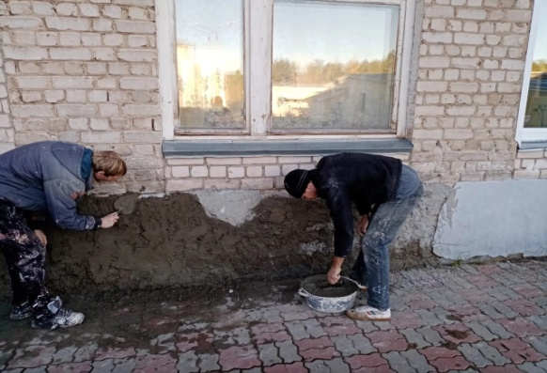 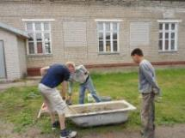

***Уличные работы***

**Методическая деятельность, повышение профессиональной компетентности.**

Инструктор по труду Завьялова С.Н. повышает свой профессиональный уровень путём самообразования, с 2019 года она работает над методической темой:

«Внедрение здоровьесберегающей технологии – ТОБЖ - на занятиях в малярной мастерской».

В 2022 году она:

- посещала открытые занятий педагогов отделения;

- провела открытое занятие «Грунтовка по металлу: состав под покраску, антикоррозийные виды на водной основе»» (октябрь 2022 года)

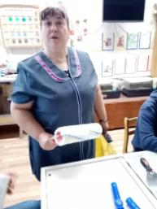 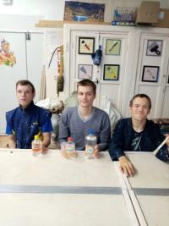 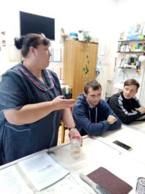

***На открытом занятии в малярной мастерской (инструктор Завьялова С.Н.)***

- постоянное обновление информации на мини – сайте «Сеть педагогических работников» (адрес сайта: (ссылка) Мой <a href = "https://nsportal.ru/zavyalova-svetlana-n" > </a>, на сайте в группе в контакте ДДИ.

**Участие в выставках, конкурсах и выставках ДПИ:**

- участие в областном конкурсе «Пою мое Отечество» в номинации «Храм моей мечты» (март 2022 года, Диплом за 2 место)

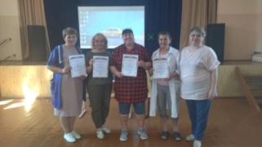

**Организация культурно – досуговой деятельности**.

- новогодняя праздничная программа «Новый год наоборот» ( январь 2022 года);

- развлекательная программа «Мы парни бравые!» (февраль 2022 года);

- совместно с другими педагогами Акция «Память! Весна! Победа!» (май 2022 года)

- трудовая линейка с квест – игрой «В здоровом теле – здоровый дух!» (июнь 2022 года)

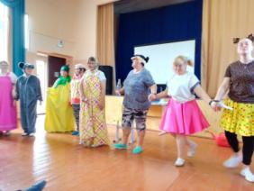

- спортивный праздник «Хотим, чтобы стало модным: здоровым быть и свободным!» (июнь 2022 г.)

- совместно с другими педагогами отделения организация и проведение походов «Вместе весело шагать!» (август 2022 года);

- трудовая линейка «Осенняя ярмарка» (сентябрь 2022 года);

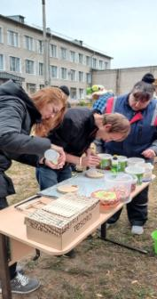 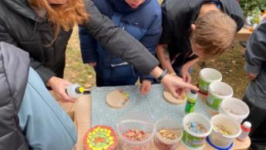

- сопровождение воспитанников на киносеансы в кинотеатр (июнь, ноябрь 2022 года)

**Таким образом**, реализация программы по штукатурно – малярному делу направлена на всестороннее развитие обучающихся и на приобретение ими начальных трудовых умений. Юноши овладевают доступными для них профессиональными приемами труда и умениями рационально планировать свои трудовые действия. Овладение навыками осуществляется постепенно, путем проведения специальных упражнений, а также при закреплении технологических приемов при проведении практических работ на теоретических и практических занятиях по штукатурно-малярному делу.